ЗАЯВКА НА ПОСТАВКУ ПРОДУКЦИИ

«___»____________20___г.

Наименование организации:
ИНН/КПП:
Фактический адрес:
Телефон/факс, e-mail:
Контактное лицо

Дублирующие педали:
Марка автомобиля | МКПП/АКПП | Инструктор сбоку/сзади | Руль слева/справа | Количество шт.

Прочее оборудование:
№п/п | Фото | Наименование | Количество шт.
 | 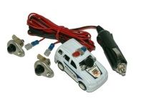 | Электросигнальное устройство о вмешательстве мастера производственного обучения в управление ТС со световым и звуковым сигналом
 | 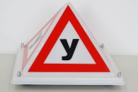 | Сертифицированный опознавательный знак «У» на крышу автомобиля четырехгранная пирамида из монолитного поликарбоната с подсветкой 260х260х180мм
 |  | Сертифицированный опознавательный знак «У» на крышу автомобиля четырехгранная пирамида из монолитного поликарбоната без подсветки 260х260х180мм
 | 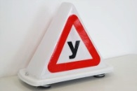 | Сертифицированный опознавательный знак «У» на крышу автомобиля двухсторонний из монолитного поликарбоната с подсветкой 300х140х240мм
 | 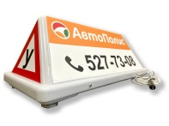 | Рекламный световой короб "У" без оклейки из монолитного поликарбоната с подсветкой 620х260х220мм
 |  | Виниловая наклейка на стекло «У» ГОСТ 200х200х200мм
 | УЧЕБНЫЙ | Магнитная виниловая наклейка на кузов «УЧЕБНЫЙ» 620х100мм
 | 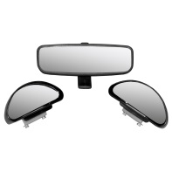 | Сертифицированный комплект дополнительных зеркал бокового обзора типа АП2.8201060 для инструктора учебного автомобиля: 1 салонное крепление на клей и 2 боковых наружных на кронштейнах
 | 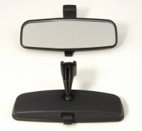 | Сертифицированное салонное зеркало заднего вида для инструктора, крепление на клей (Е22)
 | 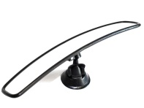 | Дополнительное панорамное сферическое зеркало для инструктора (крепление на клей или на присоску)
 | 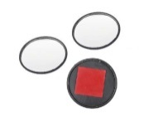 | Дополнительное круглое сферическое зеркало для слепых зон D=5см
 | 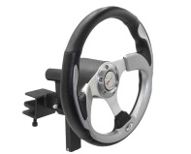 | Тренажер «Руль» для отработки учащимися основных навыков рулевого управления  - тип - настольный;  - регулировка - по наклону;  - угол поворота - 540 градусов;  - принудительный возврат рулевого колеса в исходное положение;  - конструктивные особенности - шарикоподшипниковый узел вращения.
 |  | Подготовка документов для регистрации ЛЕГКОВОГО ТС в качестве «Учебного» в органах ГИБДД:
 |  | - «Заключение предварительной технической экспертизы конструкции транспортного средства»;
 |  | - «Протокол экспертизы безопасности конструкции транспортного средства после внесения изменений в конструкцию»
 |  | - Дополнительный вид переоборудования в одном документе
 |  | Подготовка документов для регистрации ГРУЗОВОГО ТС или АВТОБУСА в качестве «Учебного» в органах ГИБДД

Способ получения (доставка до города/самовывоз): _____________________________________

